



TUGAS 3 - PEMROGRAMAN
Relational Logical Assignment and
Conditional
NAMA
NRP
KELAS
MATA KULIAH
DOSEN
ASSISTEN DOSEN
TANGGAL PRATIKUM
:
:
:
:
:
:
:

Muhammad Aditya Rahmansyah

3226600122

ST.r Tekkom A

Pemrograman

Ir. Sigit Wasista, M.Kom.

Rofiulloh Mu'azin Al-insof, A.Md.

Kamis, 10 September 2026
Disusun Oleh :
PROGRAM STUDI SARJANA TERAPAN TEKNIK KOMPUTER
DEPARTEMEN TEKNIK INFORMATIKA DAN KOMPUTER
POLITEKNIK ELEKTRONIKA NEGERI SURABAYA
2026
- Tugas 1 : Hasil operator relasional

Code :

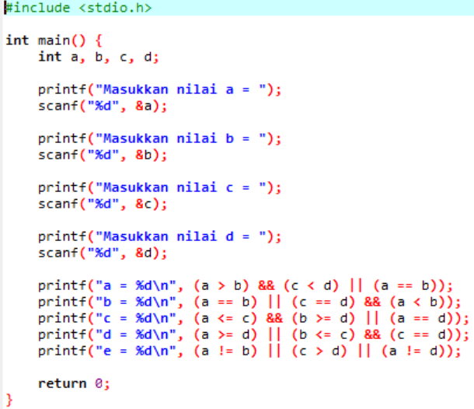

Hasil :

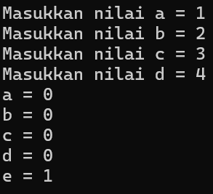

- Tugas 2 : NILAI VARIABEL M, N

Code :
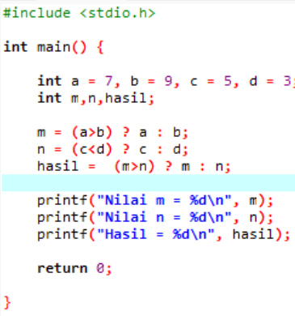

Hasil :
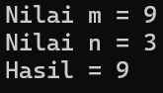

- Tugas 3 : NILAI TERBESAR

Code :
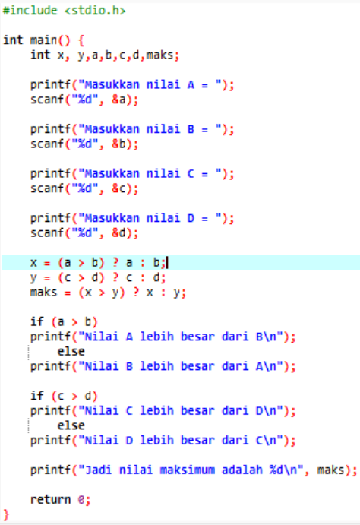

Hasil :
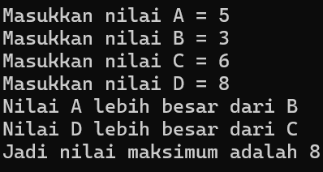

- Tugas 4 : OPERASI BITWISE

Code :
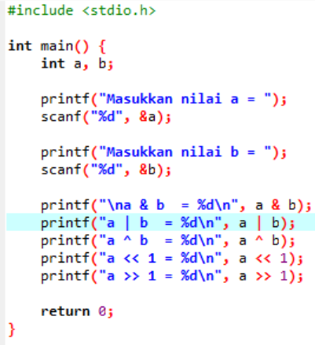

Hasil :
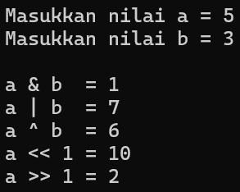
Operasi bitwise dilakukan dengan membandingkan atau memindahkan tiap bit pada angka biner. Operator AND (&) menghasilkan 1 jika kedua bit bernilai 1, sedangkan OR (|) menghasilkan1 jika salah satu bit bernilai 1, sedangkan XOR (^) menghasilkan 1 jika kedua bit berbeda. Operasi pergeseran kiri () menggerakkan bit ke arah kanan.

- Tugas 5 : LOGICAL DAN CONDITIONAL
Code :
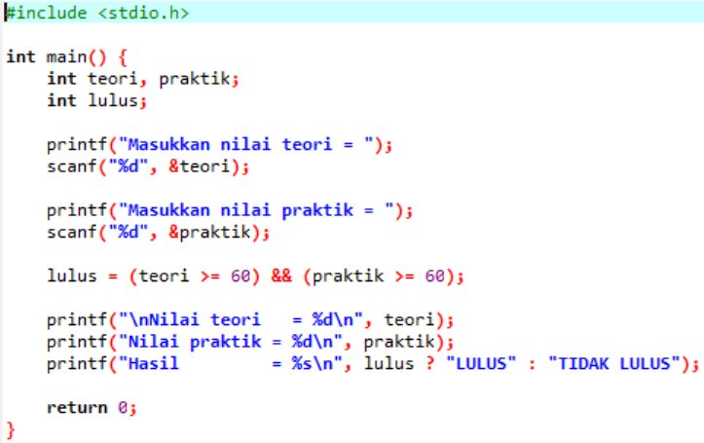

Hasil :
